МБДОУ МО «Детский сад компенсирующего вида №76»
г. Краснодар

В гостях у весны
(конспект занятия)

подготовила воспитатель
Шевченко Елена Александровна

г. Краснодар
2014г.

Цель: развитие связной речи детей на основе русского народного творчества.
Задачи:
  - Область «Коммуникация»
- Учить детей правильно строить предложение, согласовывать прилагательные
с существительными мужского и среднего рода.
- Добиваться понимания и четкого произношения закличек.
- Обогащать словарный запас детей.
  - Область «Познание»
- Закреплять приметы весны.
- Упражнять в сравнении предметов по основным признакам (форма, цвет).
  - Область «Социализация»
- Продолжать знакомить детей с традициями русского народа.
- Формировать умение играть в русские народные игры.
- Широко использовать народные игры в повседневной жизни детей.
  - Область «Чтение художественной литературы»
- Воспитывать у детей интерес к устному народному творчеству.
Материалы и оборудование:
наглядное пособие «Весна», иллюстрации к празднику «Масленица», корзинка, платочек, 3 сундучка, деревянные палочки для русской народной игры «Бирюльки», демонстрационное изображение солнца и блина, маленькое соломенное чучело, блины.
Предварительная работа:
- Знакомство с русским народным фольклором: чтение, заучивание закличек.
- Знакомство с русскими народными играми: разучивание текста и правил игры
«Заря – заряница»
- Рассматривание иллюстраций с изображением народных гуляний.
Работа с родителями:
- Домашнее задание: изготовление и декорирование птиц из соленого теста.
Ход непосредственно-образовательной деятельности.
Звучит русская народная музыка. Хозяйка хлопочет у стола.
Дети входят в группу.
Хоз.: - Здравствуйте, гости дорогие, милости просим в избу. Изба у меня просторная, светлая, всем места хватит, присаживайтесь, пожалуйста.
Дети проходят и рассаживаются на стульчики.
Хоз.: - Подарили мне сундучок, хотела я его открыть да посмотреть, что в нем спрятано, а он волшебным оказался.
(загадка из сундучка под фонограмму)
Тает снежок, ожил лужок,
День прибывает, когда это бывает? (Весной)
(Звучит весенняя музыка, журчание ручейка, пение птиц)
Хоз.: - Идет весна по свету, и вот уж нет зимы,
По радостным приметам весну узнали мы!
- Весенних примет у меня, полная корзинка.
( Хозяйка показывает корзинку)
- Ой, да она пустая. Предлагаю наполнить корзинку приметами весны. Поможет нам в этом русская народная игра « Бирюльки». В сундучке я нашла маленькие палочки – бирюльки. Сейчас они все в пучке, когда я рассыплю палочки, каждый из вас возьмет одну, назовет примету весны и положит палочку в корзинку. Вот корзинка и наполниться.
Дети по очереди называют приметы весны с опорой на наглядное пособие «Весна», наполняют корзинку палочками.
- Спасибо, ребятушки, без вас бы мне не справиться. Много старинных обычаев было на Руси весной. Один из них – проводы зимы. Чтобы зима ушла, нужно закликать весну. Помогайте мне.
Дети подходят к окну, тянут руки к солнышку, произносят слова.
Закличка: Весна, весна красная!
Приди весна с радостью,
С великой милостью,
С льном высоким,
С корнем глубоким,
С дождем сильным,
С хлебом обильным.
Хоз.: - Посмотрите, еще один сундучок, что же в нем?
(загадка из сундучка под фонограмму)
Всюду ярмарки, гулянья,
Веселиться весь народ!
Провожают зиму, холод,
Ведь весна уж у ворот.
Всю неделю отдыхают,
Всех блинами угощают.
Хоз.: - Как называют праздник проводов зимы на Руси? ( Масленица )
- Посмотрим, как веселился народ на празднике.
Рассматривание картин по теме «Масленица».
Составление простых предложений с опорой на наглядность. Работа над словарем: введение старинных слов (лапти, салазки, изба, катанки, масленица).
Дети составляют предложение по картине, например:
Ребенок: - Дети катаются на санках.  Хоз.: - Санки в старину называли салазками.  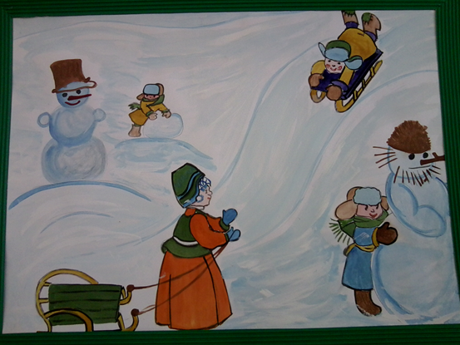 | Ребенок: - Ребята строят крепость и играют в снежки.  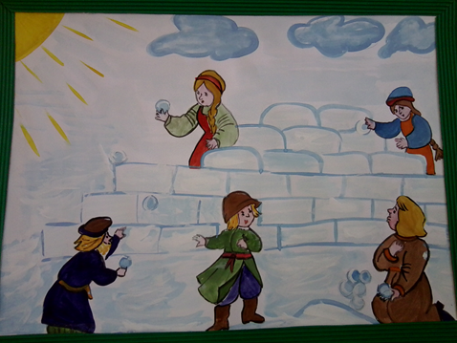

Ребенок: - Взрослые разводят костер и сжигают чучело.  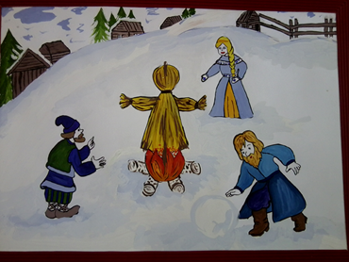  Хоз.: - Как раньше называли валенки?  Катанки.  -Какую обувь носили бедные люди? Лапти. | Ребенок: - Взрослые и дети катаются на санях.  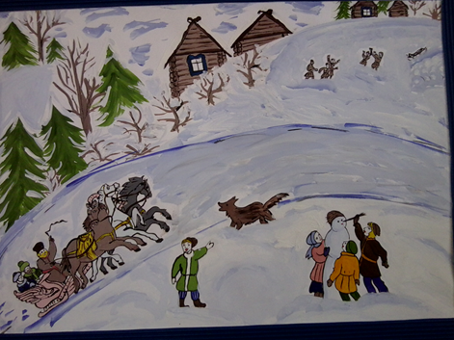  Хоз.: - Обратите внимание на деревянные дома, в которых жили люди. Такое жилище называется «изба».

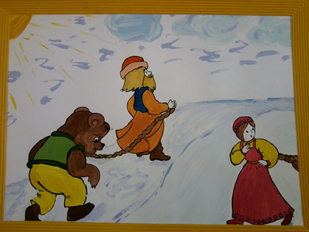  Хоз.: - По улицам водили дрессированного медведя. | 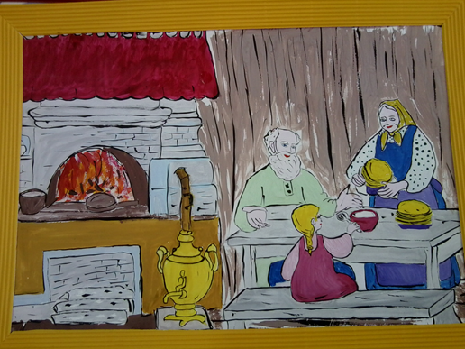  Хоз.: - В русской печи пекли блины, оладьи,  пироги и угощали всех гостей.
Хоз.: - Масленица – веселый праздник, русские люди очень любили веселиться и играть. Поиграем?
Русская народная игра: « Заря – заряница »
(Дети стоят по кругу, затем идут хороводом с песней).
Заря – заряница,  Красная девица  По полю ходила,  Ключи обронила,  Ключи золотые,  Ленты расписные,  Раз, два, три – не воронь,  А беги, как огонь! | 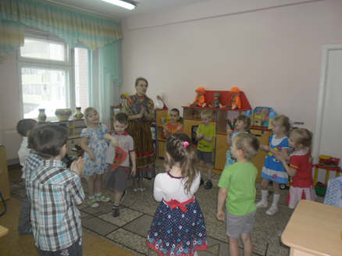

(До кого дотронется ведущий, тот бежит, но в обратную сторону.
Выигрывает тот, кто первый добежит до ленты).
Хоз.: - Весну – то позвали, а солнышко плохо светит, наверно не проснулось. Разбудим солнышко?
Закличка: Солнышко, колоколышко,
Ты пораньше взойди,
Нас пораньше разбуди,
Нам в поле бежать,
Нам весну встречать!
(На мольберте появляется картинка с изображением солнца)
Хоз.: - Ребята, опишите солнышко. Какое оно? (подбор прилагательных: круглое, желтое, теплое, ласковое, яркое, весеннее)
- Солнышко дарит вам еще один сундучок.
(загадка из сундучка под фонограмму)
Желтый, круглый, ароматный
И на вкус такой приятный!
Словно солнышко горит,
Скушать быстренько манит.
Только мама испечет, а он прыг
И прямо в рот! (блин)
(На мольберте появляется картинка с изображением блина)
Хоз.: - Ребята опишите блин. Он какой? (подбор прилагательных: круглый, румяный, желтый, горячий, вкусный, масляный)
- Блин похож на солнце? (Дети сравнивают блин с солнцем, выделяя общие признаки: они круглые, желтые, румяные, горячие, теплые)
- Блин очень похож на солнце. Поэтому издавна блин считался символ солнца на Руси. Я напекла вам блинов, хочу угостить, подходите.
( Угощение детей блинами)
Хоз.: - Вкусные блины? А что у вас на пальцах? (Масло). Действительно, мои руки стали масленые. А твои?
(Воспитатель закрепляет произношение словосочетания «масленые руки»)
- Ребята, почему ваши руки стали маслеными? (Блины стряпают на масле).
- Так вот почему праздник называется – Масленицей! В старину руки смазывали маслом, чтобы они были мягкими. Растирайте масло на руках.
Но стряпали не только блины, но и пироги, калачи, оладьи и булочки в форме птичек
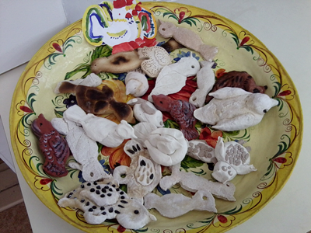 | - Вы с родителями постарались и настряпали птичек.  - Как они называются? (Жаворонки)  (Хозяйка раздает птичек)  Хоз.: - Жаворонки – прилетали первыми и приносили с собой весну.  Вспомним закличку про жаворонков.

Жаворонки, жавороночки!  Прилетите к нам, принесите нам,  Весну теплую!  Унесите от нас, зиму холодную! | 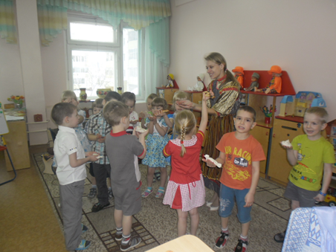

Хоз.: - У нас в детском саду сегодня проводится ярмарка, где каждый продавец хвалит и продает свой товар, уговаривает купить. Попробуйте и вы продать свои изделия.
Дети уходят в музыкальный зал на ярмарку.

Авторская разработка. Фотоматериалы предоставлены из личного архива автора. В ходе образовательной деятельности с детьми использовались загадки, заклички, русская народная игра « Заря – заряница», описанные в литературе.

Список литературы:
- Рожнова П.К. Радоница: Русский народный календарь; Обряды; Обычаи; Травы; Обережные слова; Древо жизни. – М.: Дружба народов, 1997. – 224 с.
- Русское народное творчество и обрядовые праздники в детском саду: конспекты занятий и сценарии праздников. Под редакцией А.В.Орловой. – Владимир, 1995. – 184 с.
- Хрестоматия для маленьких: Пособие для воспитателей дет.сада. - Сост. Л.Н.Елисеева. – 5-е изд., дораб. – М.: Просвещение, 1987. – 448 с.: ил.

